Отчет по лабораторной работе № 4

Модель гармонических колебаний

Лебедева Ольга Андреевна

Содержание

# Цель работы

Построить модели гармонических колебаний, используя Julia и OpenModelica.

# Теоретическое введение

Фазовый портрет - это графическое представление динамики системы в фазовом пространстве, где каждое состояние системы представлено точкой. На графике обычно изображаются значения различных переменных системы в зависимости друг от друга. Фазовый портрет позволяет визуализировать поведение системы со временем и выявить основные характеристики ее динамики, такие как устойчивость, периодичность, предельные циклы и т. д. Фазовые портреты широко используются в различных науках, включая физику, математику, биологию и инженерные науки, для анализа и моделирования динамических систем [1].

Дифференциальные уравнения (ДУ) с правой частью равной нулю, или однородные дифференциальные уравнения, представляют собой уравнения, в которых отсутствует внешнее воздействие или источник изменений. Они описывают системы, в которых изменения зависят только от текущего состояния системы и ее параметров. Решение таких уравнений позволяет определить стационарные состояния системы и проанализировать ее устойчивость к возмущениям. Однородные дифференциальные уравнения широко применяются в различных областях науки и инженерии для моделирования и анализа различных процессов, таких как колебания, динамика систем управления, теплопроводность и диффузия веществ [2].

Дифференциальные уравнения с правой частью, зависящей от переменных или параметров системы, описывают динамику системы с учетом внешних воздействий или источников изменений. В таких уравнениях правая часть представляет собой функцию времени, переменных системы или других параметров, которая описывает воздействие на систему в каждый момент времени. Решение таких уравнений позволяет моделировать поведение системы в различных условиях и прогнозировать ее развитие во времени. Дифференциальные уравнения с переменной правой частью находят применение в широком спектре областей, включая физику, биологию, экономику, механику и другие науки, где они используются для анализа и моделирования различных процессов и явлений [3].

# Задание

Вариант 17

Постройте фазовый портрет гармонического осциллятора и решение уравнения гармонического осциллятора для следующих случаев:

1. Колебания гармонического осциллятора без затуханий и без действий внешней силы:
$$x″+12x=0$$

2. Колебания гармонического осциллятора c затуханием и без действий внешней силы:
$$x″+11x′+2x=0$$

3. Колебания гармонического осциллятора c затуханием и под действием внешней силы:

$$x″+11x′+2x=2cos\left(2t\right)$$

На интервале t [0; 51] (шаг 0.05) с начальными условиями x0 = 0.5, y0 = 1.

# Выполнение лабораторной работы

## Julia

Напишем код на Jilia для случая 1: колебания гармонического осциллятора без затуханий и без действий внешней силы.

using DifferentialEquations, Plots

function oscillator1!(du, u, p, t)  
 du[1] = u[2]  
 du[2] = -12*u[1]  
  
u0 = [0.5, 1.0]   
tspan = (0.0, 51.0)   
  
prob1 = ODEProblem(oscillator1!, u0, tspan)  
sol1 = solve(prob1, Tsit5(), reltol=1e-8, abstol=1e-8)  
  
plot(sol, title = "Harmonic Oscillator without Damping", xlabel = "Time", ylabel = "Position/Velocity")  
savefig("oscillator1_solution.png")

Запустим код при помощи командной строки и получим два изображения: Cм. рис. 1, Cм. рис. 2

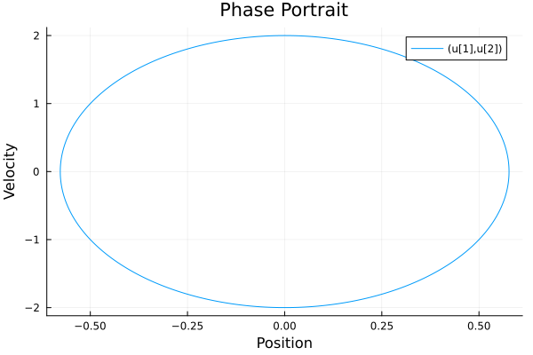

Фазовый портрет. Случай 1.

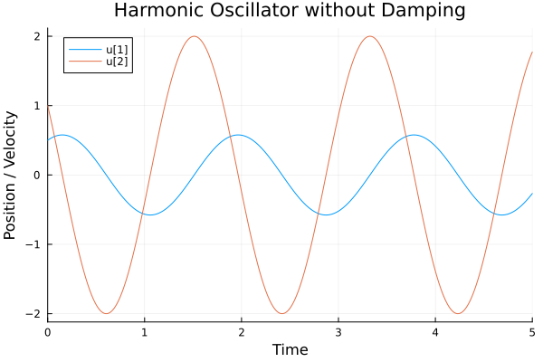

Решение уравнения. Случай 1.

Напишем код на Jilia для случая 2: колебания гармонического осциллятора c затуханием и без действий внешней силы.

using DifferentialEquations, Plots  
  
function oscillator2!(du, u, p, t)  
 du[1] = u[2]  
 du[2] = -2*u[1] - 11*u[2]  
end  
  
u0 = [0.5, 1.0]  
tspan = (0.0, 5.0)  
  
prob2 = ODEProblem(oscillator2!, u0, tspan)  
sol2 = solve(prob2, Tsit5(), reltol=1e-8, abstol=1e-8)  
  
plot(sol2, title="Damped Harmonic Oscillator without External Force", xlabel="Time", ylabel="Position / Velocity")  
savefig("oscillator2_solution.png")  
  
plot(sol2, vars=(1,2), title="Phase Portrait", xlabel="Position", ylabel="Velocity")  
savefig("oscillator2_phase_portrait.png")

Запустим код при помощи командной строки и получим два изображения: Cм. рис. 3, Cм. рис. 4

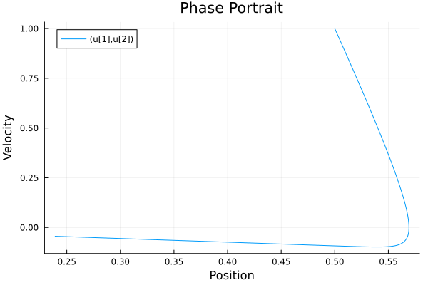

Фазовый портрет. Случай 2.

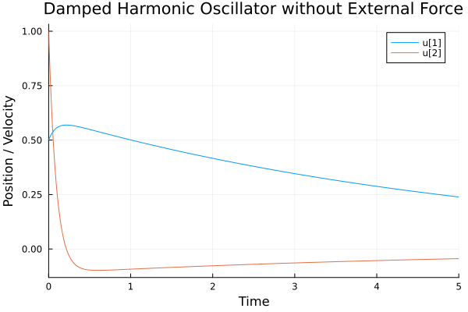

Решение уравнения. Случай 2.

Напишем код на Jilia для случая 3: колебания гармонического осциллятора c затуханием и под действием внешней силы.

using DifferentialEquations, Plots  
  
function forced_damped_oscillator!(dx, x, params, t)  
 dx[1] = x[2]  
 dx[2] = 2*cos(2*t) - 2*x[1] - 21*x[2]  
end  
  
x0 = [0.5, 1.0] # Начальные условия для смещения и скорости  
tspan = (0.0, 10.0) # Диапазон времени  
  
prob = ODEProblem(forced_damped_oscillator!, x0, tspan)  
sol = solve(prob)

Запустим код при помощи командной строки и получим два изображения: Cм. рис. 5, Cм. рис. 6

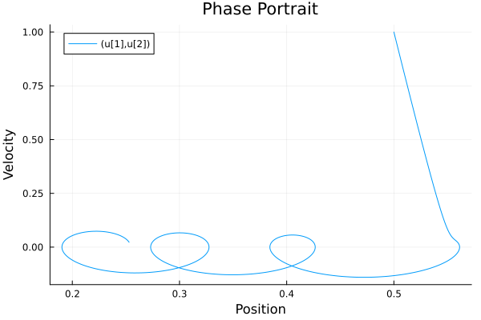

Фазовый портрет. Случай 3.

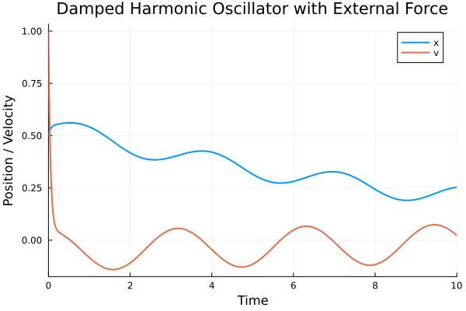

Решение уравнения. Случай 3.

## OpenModelica

Напишем код на OpenModelica для случая 1: колебания гармонического осциллятора без затуханий и без действий внешней силы.

model HarmonicOscillatorWithoutDamping  
 Real x(start = 0.5);  
 Real y(start = 1.0);  
equation  
 der(x) = v;  
 der(v) = -12*x   
end HarmonicOscillatorWithoutDamping;

Запустим код при помощи кнопок “проверить модель” -> “установки симуляции” -> “симулировать”. Не забываем в найстройках указать заданные нам ачальные условияю Cм. рис. 7

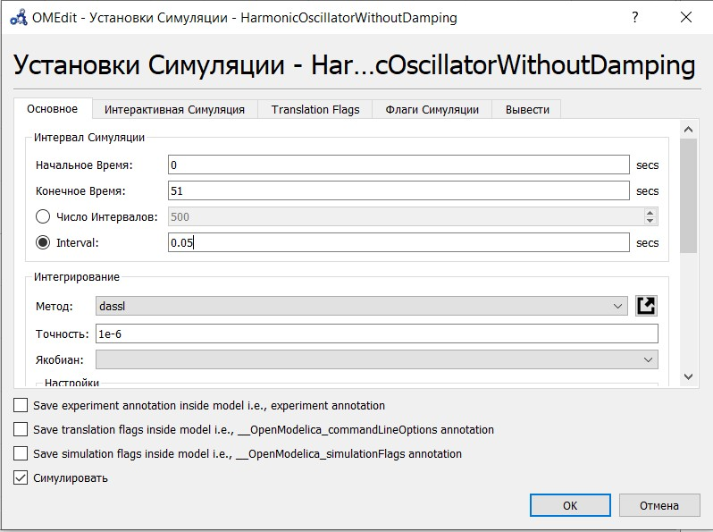

Установка начальных параметров

Нажимаем галочки x и v для отображения графиков: Cм. рис. 8, Cм. рис. 9

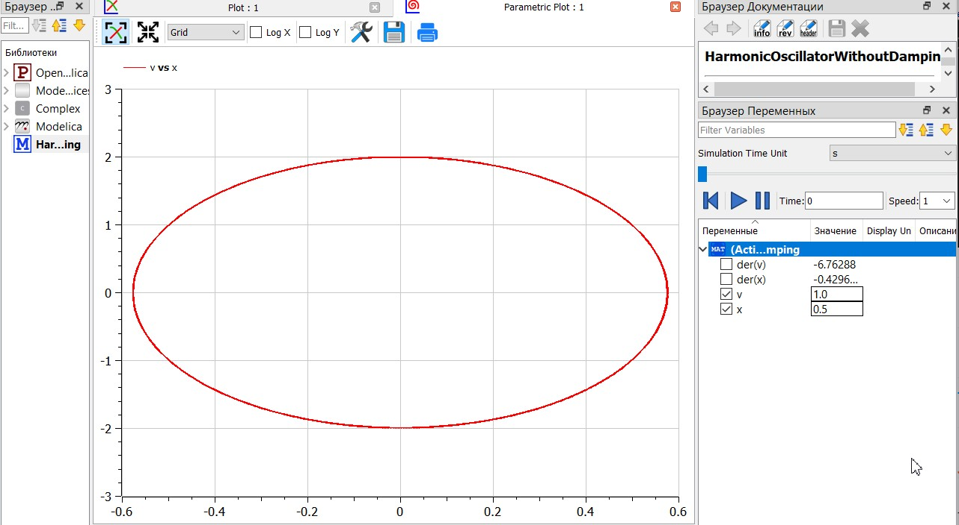

Фазовый портрет. Случай 1.

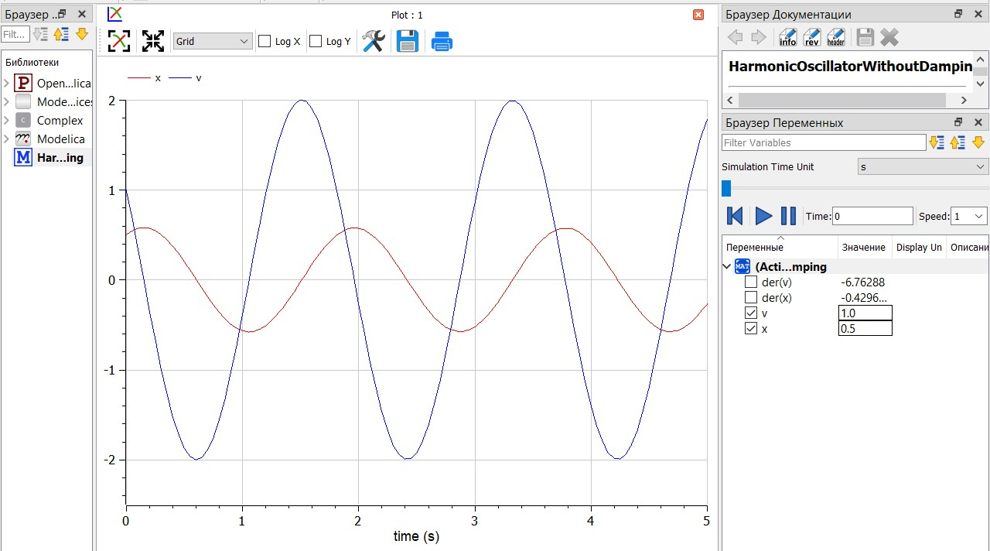

Решение уравнения. Случай 1.

Напишем код для случая 2: колебания гармонического осциллятора c затуханием и без действий внешней силы. .

model DampedOscillatorWithoutExternalForce  
Real x(start=0.5);   
Real v(start=1.0);   
initial equation  
equation  
der(x) = v;   
der(v) = -2*x - 11*v;   
end DampedOscillatorWithoutExternalForce;

Запустим код. Нажимаем галочки x и v для отображения графиков: Cм. рис. 10, Cм. рис. 11

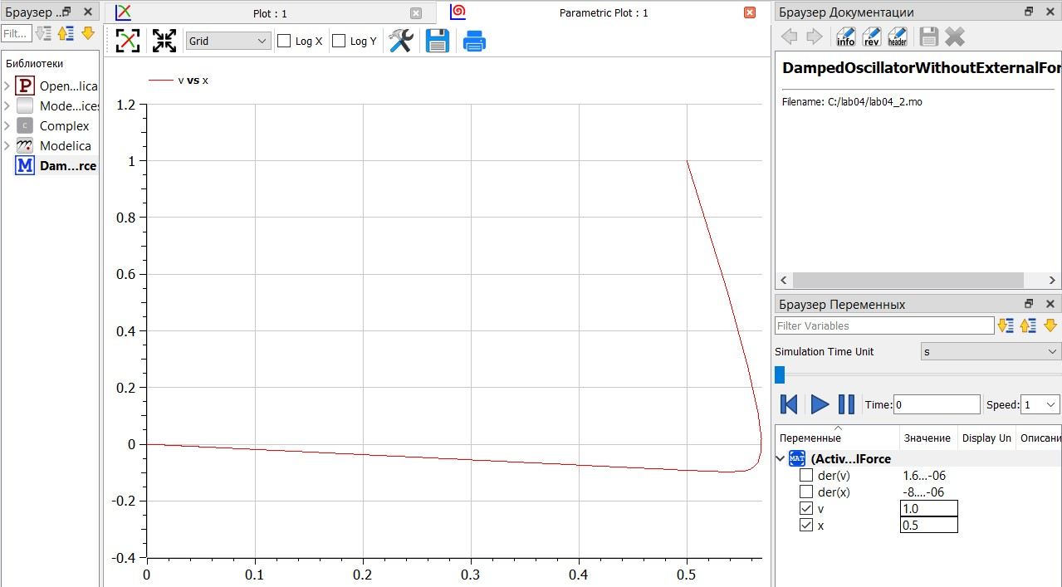

Фазовый портрет. Случай 2.

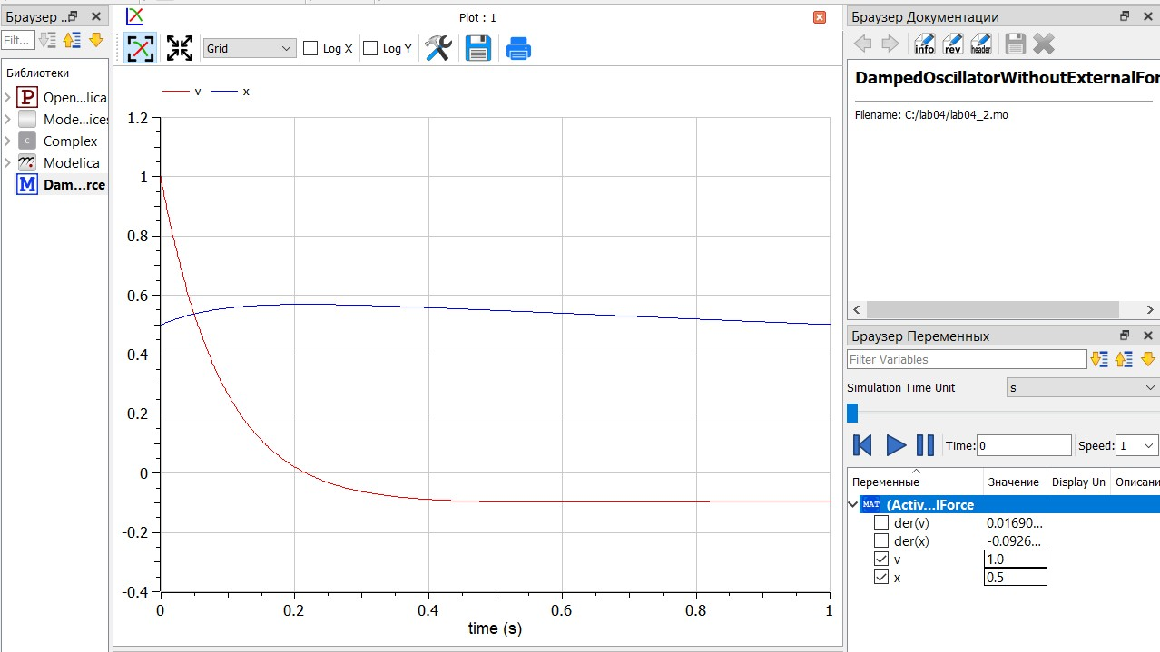

Решение уравнения. Случай 2.

Напишем код на OpenModelica для случая 3: колебания гармонического осциллятора c затуханием и под действием внешней силы. .

model ForcedDampedOscillator  
Real x(start=0.5);   
Real v(start=1.0);   
equation  
der(x) = v;  
der(v) = 2*cos(2*time) - 2*x - 21*v;   
end ForcedDampedOscillator;

Запустим код. Нажимаем галочки x и v для отображения графиков: Cм. рис. 12, Cм. рис. 13

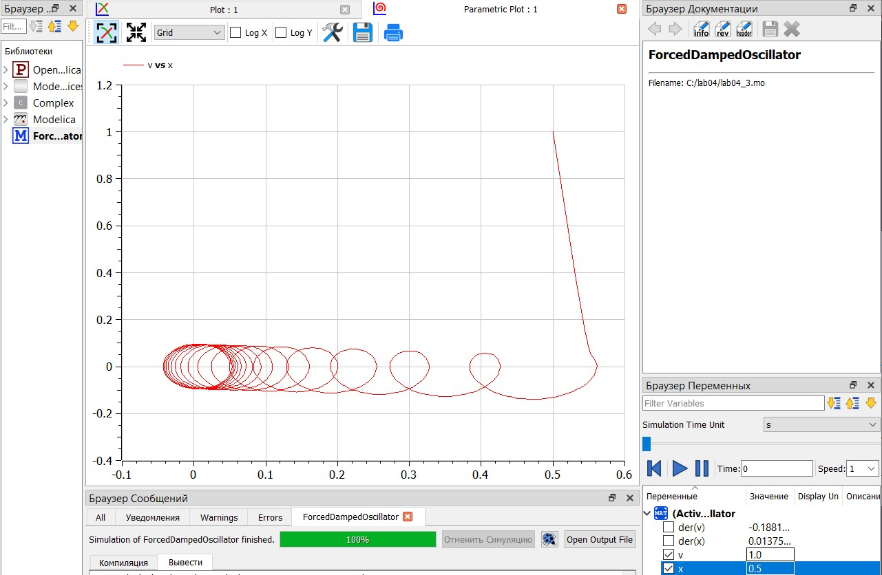

Фазовый портрет. Случай 2.

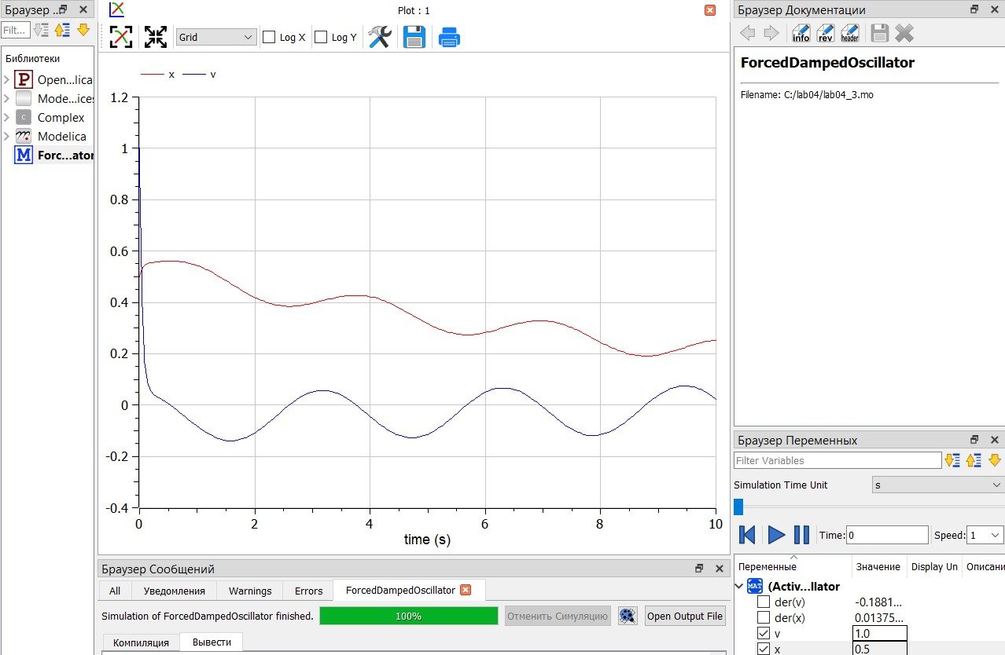

Решение уравнения. Случай 2.

# Заключение

Реализовали модели для гармонических колебаний. Построили графики фазовых портретов и решения дифференциальных уравнений.

# Ответы на вопросы

### Запишите простейшую модель гармонических колебаний

Простейшая модель гармонических колебаний описывается дифференциальным уравнением:

$$\ddot{x}+ω^{2}x=0$$

где ( x ) — смещение от положения равновесия, ( ) — циклическая частота колебаний.

### Дайте определение осциллятора

Осциллятор — это физическая система, способная совершать колебания около положения статического равновесия при отсутствии или при наличии затухания.

### Запишите модель математического маятника

Модель математического маятника описывается уравнением:

$$\ddot{θ}+\frac{g}{l}sin\left(θ\right)=0$$

где $θ$— угол отклонения маятника от вертикали, ( g ) — ускорение свободного падения, ( l ) — длина нити.

### Запишите алгоритм перехода от дифференциального уравнения второго порядка к двум дифференциальным уравнениям первого порядка

Для перехода от дифференциального уравнения второго порядка к системе уравнений первого порядка используют метод введения дополнительной переменной: 1. Пусть у нас есть уравнение второго порядка

2. Введем новую переменную

3. Теперь у нас есть система:

$$\left\{\begin{matrix}\dot{x}=v \\ \dot{v}=f\left(x,v,t\right)\end{matrix}\right.$$

Эта система состоит из двух дифференциальных уравнений первого порядка.

### Что такое фазовый портрет и фазовая траектория?

Фазовый портрет — совокупность всех фазовых траекторий динамической системы в фазовом пространстве, отображающая поведение системы в целом.

Фазовая траектория — кривая в фазовом пространстве, которая соответствует одному конкретному движению системы, проходящему через различные фазовые состояния во времени.

# Библиографическая справка

[1] Документация по Julia: https://docs.julialang.org/en/v1/

[2] Документация по OpenModelica: https://openmodelica.org/

[3] Документация по модели боевых действий: http://crm.ics.org.ru/uploads/crmissues/crm_2020_1/2020_01_14.pdf